Как создать видеоконференцию в программе Скайп? (пошаговое руководство)
Министерством Просвещения РФ опубликованы методические рекомендации по реализации образовательных с применением электронного обучения и дистанционных образовательных технологий. Приводим из приложения к этому документу пример организации видеоконференции в программе Скайп

Пошаговая инструкция по созданию видеоконференции в программе Скайп.
* Приложение к Методическим рекомендациям по реализации образовательных программ начального общего, основного общего, среднего общего образования, образовательных программ среднего профессионального образования и дополнительных общеобразовательных программ с применением электронного обучения и дистанционных образовательных технологий.

Шаг 1. Зайти по ссылке https://www.skype.com/ru/free-conference-call/

Шаг 2. Создать бесплатную уникальную ссылку нажимаем на кнопку «Создать бесплатное собрание» (рисунок 1):

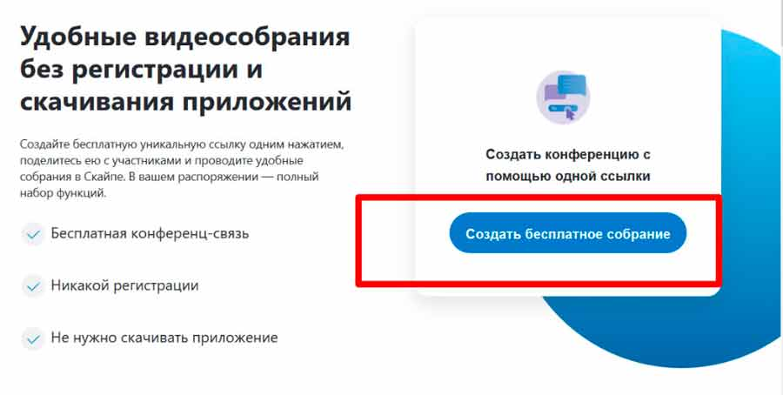
Рисунок 1.

Шаг 3. Скопировать ссылку на собрание и отправьте ее участникам. Затем нажмите на кнопку «Позвонить» (рисунок 2):

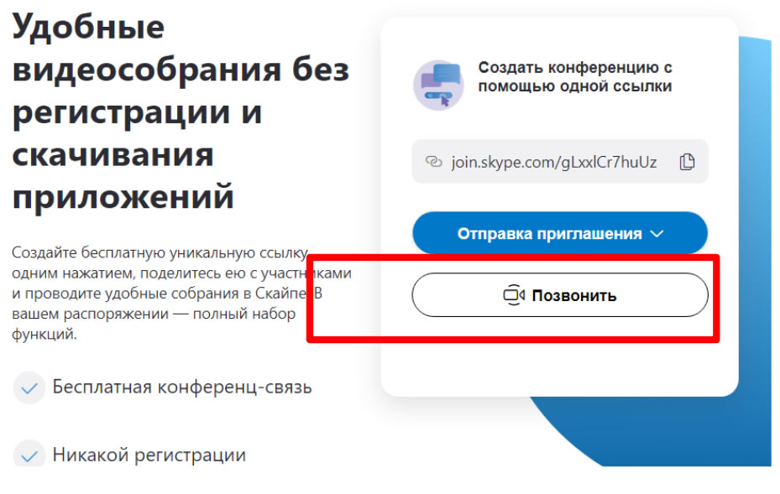
Рисунок 2.

Шаг 4. Нажмите кнопку «Присоединиться как гость» (рисунок 3):

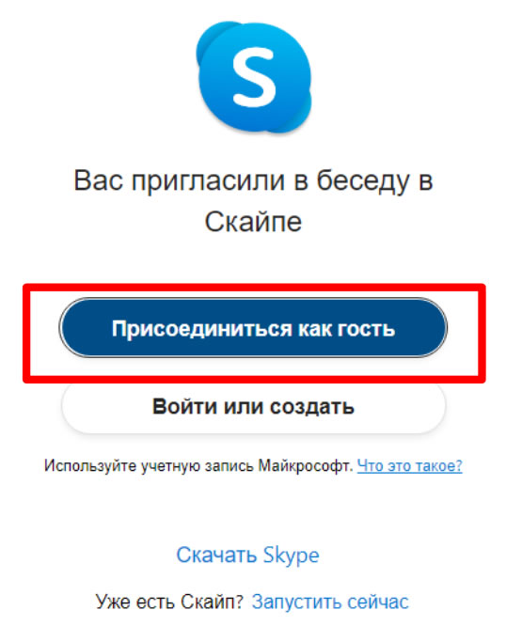
Рисунок 3.

Шаг 5. Ввести свое имя и нажать на кнопку «Присоединиться» (рисунок 4):
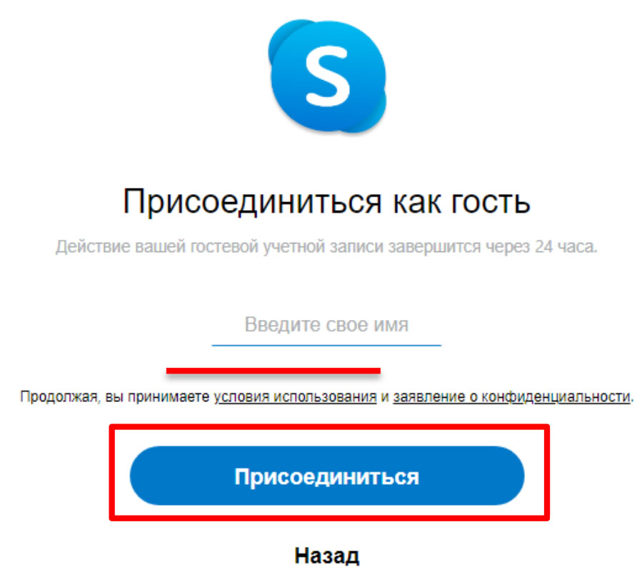

6. Нажать на кнопку «Позвонить» и начать занятие(рисунок 5)

После этого Вы присоединитесь к общей видеоконференции.

